Resolución del Pleno del Instituto de Transparencia, Acceso a la Información Pública y Protección de Datos Personales del Estado de México y Municipios, con domicilio en Metepec, Estado de México, a tres de octubre de dos mil veintitrés.

VISTO el expediente formado con motivo del recurso de revisión 00189/INFOEM/IP/RR/2023, interpuesto por quien dijo ser XX XXXXXX, que en lo subsecuente se le denominará como LA PARTE RECURRENTE, en contra de la respuesta a la solicitud 00525/SF/IP/2022 por parte de la Secretaría de Finanzas, a quien en lo sucesivo se le denominará como EL SUJETO OBLIGADO, se procede a dictar la presente resolución con base en los siguientes

- A N T E C E D E N T E S:

1. Solicitud de acceso a la información. El quince de noviembre de dos mil veintidós, LA PARTE RECURRENTE a través del Sistema de Acceso a la Información Mexiquense o SAIMEX, realizó la solicitud de acceso a la información pública 00525/SF/IP/2022, en la cual requirió de:

“Pólizas, comprobantes de transferencias o cualquier otro documento que acredite los pagos realizados a Zumby Servicios Profesionales S.A. de C.V. en cumplimiento de los contratos CS/A/64/2020 y CS/A/65/2020 suscritos el 31 de diciembre de 2020, así como cualquier otro pago que se hubiera realizado como consecuencia de la modificación de los contratos. Debo señalar que requiero exclusivamente el acceso a dicha información y no al resto que pudiera estar integrada en los supuestos expedientes administrativos.” (Sic)

Modalidad de Entrega: A través del Sistema de Acceso a la Información Mexiquense o SAIMEX.

2. Prórroga para dar contestación. El siete de diciembre de dos mil veintidós, EL SUJETO OBLIGADO notificó una ampliación de plazo para dar contestación a la solicitud de información de la persona solicitante en los términos que se enuncian:

“Metepec, México a 07 de Diciembre de 2022
Nombre del solicitante: C. XXXXXXXXXXX
Folio de la solicitud: 00525/SF/IP/2022
Con fundamento en el artículo 163 de la Ley de Transparencia y Acceso a la Información Pública del Estado de México y Municipios, se le hace de su conocimiento que el plazo de 15 días hábiles para atender su solicitud de información ha sido prorrogado por 7 días en virtud de las siguientes razones:
El servidor público habilitado de la Dirección General de Personal, con fundamento en lo dispuesto por el párrafo segundo del artículo 163 de la Ley de la Materia, ha solicitado la ampliación del plazo de respuesta hasta por siete días, con la finalidad de continuar con la búsqueda de la información solicitada. En virtud de lo anterior se hace de su conocimiento que el Comité de Transparencia en la mediante Acuerdo CT-2022-0126, ha tenido a bien aprobar la ampliación del plazo en aquellos casos en los que sea necesario y justificable, en términos del artículo 49 fracción II de la Ley de Transparencia y Acceso a la Información Pública del Estado de México. En ese sentido, una vez que haya concluido la búsqueda de los documentos requeridos, este Sujeto Obligado lo hará de su conocimiento dentro de los plazos establecidos en la Ley.
Lic. Rodolfo Esteban Rivadeneyra Hernández
Responsable de la Unidad de Transparencia” (Sic)

3. Respuesta. El dieciséis de diciembre de dos mil veintidós, EL SUJETO OBLIGADO remitió a la persona solicitante la respuesta a su solicitud de acceso a la información, en el tenor que se muestra:

“Metepec, México a 16 de Diciembre de 2022
Nombre del solicitante: C. XXXXXXXXXXX
Folio de la solicitud: 00525/SF/IP/2022
En respuesta a la solicitud recibida, nos permitimos hacer de su conocimiento que con fundamento en el artículo 53, Fracciones: II, V y VI de la Ley de Transparencia y Acceso a la Información Pública del Estado de México y Municipios, le contestamos que:
De conformidad con los artículos 3 fracción XLIV, 4, 50, 51, 53 fracciones II y VI, 150 y 163 de la Ley de Transparencia y Acceso a la Información Pública del Estado de México y Municipios; en atención a la solicitud de información pública registrada con el folio número 00525/SF/IP/2022, sírvase encontrar en archivo adjunto, copia del oficio número 20706004000100S-403/2022, emitido por el servidor público habilitado de la Dirección General de Personal, en el que se detalla lo referente a la solicitud mencionada.
ATENTAMENTE
Lic. Rodolfo Esteban Rivadeneyra Hernández” (Sic)

Y adjuntó el archivo 000525 DGP.pdf que contiene el oficio 20706004000100S-403/2022 de fecha catorce de diciembre dos mil veintidós signado por la persona Titular de la Unidad de Políticas de Desarrollo y Administración de Personal, que a su vez es la Persona Servidora Pública Habilitada de la Dirección General de Personal adscrita a la Subsecretaría de Administración de la Secretaría de Finanzas, donde señaló que en referencia al “… contrato CS/A/64/2020, se encuentra integrada en expedientes que ascienden a la cantidad de 13,400 fojas, aproximadamente.” (Sic) y en esa tesitura puntualizó que la información sobrepasaba las capacidades técnicas del SAIMEX, por lo cual se puso a consulta directa, “… en un volumen de un expediente por visita…” (Sic), señalando lugar y la Persona Servidora Pública que atendería dicha diligencia.

Ahora, la referida Unidad dijo que “… por lo que se refiere al contrato número CS/A/65/2020, se reitera la sugerencia de orientar a la persona solicitante para que en términos de o dispuesto por el artículo 3, fracción XLI de la Ley referida, dirija su solicitud de información a la dependencia responsable de su administración y seguimiento…” (Sic).

4. Interposición del recurso de revisión. Inconforme la entonces persona solicitante con la respuesta del SUJETO OBLIGADO, el día once de enero de dos mil veintitrés, accionó este medio de defensa, mediante el cual se hizo escuchar de manera siguiente:

Acto impugnado:

“La respuesta del Sujeto obligado consistente en cambiar la modalidad de acceso a la información, por lo que solicito que se revoque la respuesta y se le ordene entregármela vía saimex.” (Sic)

Razones o motivos de inconformidad:

“En la solicitud que formulé yo solicité que se me entregara vía Saimex las pólizas o cualquier documento que acredite el pago de contratos realizados en 2020 a una empresa en particular. El Sujeto Obligado respondió señalando que las pólizas se encuentran en expedientes y que el tamaño de esos expedientes es de 13,400 fojas aproximadamente, por lo que determinó el cambio de modalidad para su consulta in situ. La temeraria y desproporcionada determinación de cambiar la modalidad de la entrega pretende cambiar la información que yo estoy solicitando, a pesar de que fui claro y preciso. Yo requiero solamente las pólizas o los documentos que acrediten los pagos, no necesito los estudios, no requiero las bases de licitación, tampoco las actas del proceso de licitación o cualquier otro documento que forme parte del expediente. En este caso, el sujeto obligado debe buscar la información precisa y concreta que solicité, localizarla y entregarla pero no querer ampararse en que forzosamente me debe de entregar todo el expediente y por el supuesto tamaño realizar el cambio de modalidad en la entrega. Su argumento esta absurdo e inaplicable como si yo requiriera la cédula profesional de 20 servidores públicos y la respuesta fuera en el sentido de que se me van a entregar los expedientes de personal completos. En su actitud sólo existe la intención de negarme el acceso a la información solicitada lo que, desde luego, afecta mi derecho constitucional y convencionalmente reconocido. Además, debo agregar que es falso que el expediente cuente con el tamaño que el Sujeto Obligado refiere, por lo que, además de solicitar que se me entregue la información que requerí vía Saimex, solicito se realice una visita o inspección por parte del Infoem, que se requiera la información para comprobar si realmente expediente tiene esas dimensiones o, de lo contrario, se inicien los procedimientos de responsabilidad administrativas por la información dolosa que se refiere.” (Sic) Énfasis añadido

5. Turno. De conformidad con el artículo 185 fracción I de la Ley de Transparencia, el presente recurso de revisión se turnó por el sistema electrónico de este Instituto, a la Comisionada Guadalupe Ramírez Peña, a efecto de que analizara sobre su admisión o su desechamiento.

6. Admisión del Recurso de revisión. El dieciséis de enero de dos mil veintitrés, este Instituto de Transparencia, admitió a trámite el recurso de revisión que ahora se resuelve, dando un plazo máximo de siete días hábiles para que las partes manifestaran lo que a su derecho resultara conveniente, ofrecieran pruebas, formularan alegatos y EL SUJETO OBLIGADO presentara su Informe Justificado.

6. Manifestaciones. De las constancias que integran el expediente electrónico en que se actúa se advierte que EL SUJETO OBLIGADO remitió su Informe Justificado el pasado veinticinco de enero de dos mil veintitrés, mismo que se notificó a LA PARTE RECURRENTE para su conocimiento y en el que consta la siguiente información:

- RR 189-2023 Informe Justificado.pdf
Que contiene el escrito signado por la Unidad de Transparencia de la Secretaría de Finanzas, dirigido a la Comisionada Ponente Guadalupe Ramírez Peña, y mediante el cual emite su Informe Justificado aportando información novedosa como lo fue el registro en la Bitácora de Incidencias de la Dirección General de Informática del Infoem la imposibilidad de remitir las trece mil cuatrocientas hojas que componen la totalidad del expediente, pues excede las capacidades del SAIMEX, y en esa inteligencia, la Unidad de Transparencia ratificó la respuesta primigenia a la solicitud 00525/SF/IP/2022.

- RR 189-2023 CAMBIO DE MODALIDAD DE ENTREGA.pdf
Contiene el oficio 20700004S/UT-2130/2022 dirigido al Comisionado Presidente del Infoem José Martínez Vilchis, en el cual, la Unidad de Transparencia de la Secretaría de Finanzas solicitó el cambio de modalidad de entrega de la información a consulta directa por las razones ya expuestas en los Antecedentes de este fallo.

- RR 189 DGP.pdf
Contiene el oficio 20706004000100S-007/2023 de la Unidad de Políticas de Desarrollo y Administración de Personal dirigido a la Unidad de Transparencia de la Secretaría de Finanzas donde ratificó la respuesta brindada a la solicitud 00525/SF/IP/2022.

- RR 189 INFOEM.pdf
Se aprecia el oficio INFOEM/DGI/777/2022 signado por la Dirección General de Informática del Infoem y mediante el cual se advierte el registro en la Bitácora de Incidencias para remitir a la persona solicitante la información respectiva, pues en total tiene un peso aproximado de ochocientos treinta y siete punto cinco megabytes, lo cual, según la Dirección General de Informática efectivamente supera las capacidades del SAIMEX.

Conocido el Informe Justificado, es de señalar que LA PARTE RECURRENTE no realizó manifestación alguna.

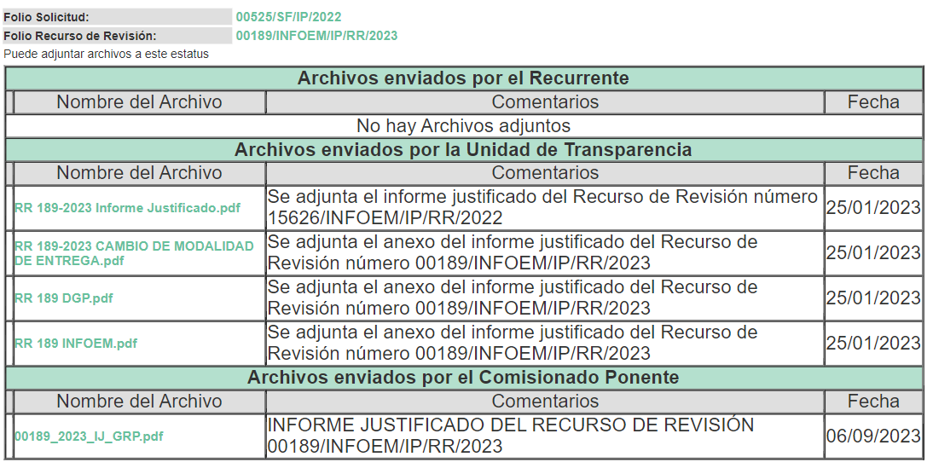

7. Ampliación del plazo para emitir resolución. El seis de septiembre de dos mil veintitrés, fue cuando este Instituto de Transparencia, Acceso a la Información Pública y Protección de Datos Personales del Estado de México y Municipios, con fundamento en el artículo 181, párrafo tercero, de la Ley de Transparencia y Acceso a la Información Pública del Estado de México y Municipios, determinó ampliar el plazo para emitir la presente resolución.

Este organismo garante no pasa por alto justificar, que el plazo para emitir la resolución en el presente asunto encuentra justificación en el alto número de recursos de revisión recibidos dentro del año dos mil veintidós, que, en comparación con los recibidos el año dos mil veintiuno, incrementó aproximadamente un 300%, circunstancia atípica que ha rebasado las capacidades técnicas y humanas del personal encargado de la proyección de las resoluciones a dichos medios de impugnación.

Por ello, es menester precisar que, si bien se ha excedido el plazo para resolver el presente medio de impugnación, de conformidad con la ley de la materia, el plazo para emitir la resolución se encuentra justificado en los elementos para medir la razonabilidad de asuntos conforme a los parámetros establecidos por diversos órganos jurisdiccionales federales, aplicables también en procedimientos análogos, como el que nos ocupa.

Así, en términos de lo que establecen los artículos 8.1 y 25 de la Convención Americana sobre Derechos Humanos, los recursos deben ser sencillos y resolverse en el menor tiempo posible, tomando en consideración la dilación total del procedimiento; esto es, en un plazo razonable.

En ese sentido, el legislador fijó los términos procesales en las leyes, de manera general, sin que pudiera prever la variada gama de casos que son resueltos por los órganos jurisdiccionales o cuasi jurisdiccionales, tanto por la complejidad de los hechos, como por el número de casos que conocen.

Por ello, excepcionalmente, si un asunto es resuelto con posterioridad a los plazos señalados por la norma debe analizarse la razonabilidad del tiempo necesario para su resolución, atentos a los siguientes criterios:

- Complejidad del Asunto: La complejidad de la prueba, la pluralidad de sujetos procesales, el tiempo transcurrido, las características y contexto del recurso.
- Actividad Procesal del interesado: Acciones u omisiones del interesado.
- Conducta de la Autoridad: Las Acciones u omisiones realizadas en el procedimiento. Así como si la autoridad actuó con la debida diligencia.
- La afectación generada en la situación jurídica de la persona involucrada en el proceso: Violación a sus derechos humanos.

De modo que, cuando se trate de un asunto excepcional, por alguna o todas las características mencionadas; o bien, cuando el ingreso de asuntos al órgano jurisdiccional o cuasi jurisdiccional respectivo supere notoriamente al que podría considerarse normal, debe concluirse que es una excluyente de responsabilidad en relación con la actuación del funcionario, como ha acontecido en el caso que nos ocupa.

Argumento que encuentra sustento en la jurisprudencia P./J. 32/92 emitida por el Pleno de la Suprema Corte de Justicia de la Nación de rubro “TÉRMINOS PROCESALES. PARA DETERMINAR SI UN FUNCIONARIO JUDICIAL ACTUÓ INDEBIDAMENTE POR NO RESPETARLOS SE DEBE ATENDER AL PRESUPUESTO QUE CONSIDERÓ EL LEGISLADOR AL FIJARLOS Y LAS CARACTERÍSTICAS DEL CASO.”, visible en la Gaceta del Seminario Judicial de la Federación con el registro digital 205635.

Razones por las cuales cabe concluir que, la resolución al recurso de revisión se solventa hasta esta fecha, debido a que existe una excesiva carga de trabajo en desproporción a la capacidad de los recursos materiales y humanos con que cuenta este Instituto para atender la enorme demanda de usuarios que acuden para que se les garantice su Derecho de Acceso a la Información Pública y Protección de Datos Personales, aunado a la complejidad de los hechos a los que se refieren, así como al volumen del expediente, la extensión de los escritos y pruebas aportadas y desahogadas por las partes; lo que impide la tramitación de los recursos dentro de los términos legales previamente establecidos por la ley, por tratarse de causas de fuerza mayor.

Al respecto, también son de considerar los criterios sostenidos por el Cuarto Tribunal Colegiado en Materia Administrativa del Primer Circuito, cuyos rubros y datos de identificación son los siguientes:

“PLAZO RAZONABLE PARA RESOLVER. DIMENSIÓN Y EFECTOS DE ESTE CONCEPTO CUANDO SE ADUCE EXCESIVA CARGA DE TRABAJO.” consultable en el Seminario Judicial de la Federación y su gaceta, con el registro digital 2002351.

“PLAZO RAZONABLE PARA RESOLVER. CONCEPTO Y ELEMENTOS QUE LO INTEGRAN A LA LUZ DEL DERECHO INTERNACIONAL DE LOS DERECHOS HUMANOS.”, visible en el Seminario Judicial de la Federación y su gaceta, con el registro digital 2002350.

Por ello, este Organismo Garante comprometido con la tutela de los derechos humanos confiados, señala que este exceso del plazo legal para resolver el presente asunto, resulta de carácter excepcional.

8. Cierre de instrucción. Una vez transcurrido el periodo otorgado a las partes para realizar sus manifestaciones y no habiendo documentos que integrar al expediente, con fecha doce de septiembre de dos mil veintitrés, la Comisionada Ponente determinó el cierre de instrucción en términos de la fracción VI del artículo 185 de la Ley de Transparencia y Acceso a la Información Pública del Estado de México y Municipios.

En razón de que fue debidamente sustanciado el expediente electrónico y no existe diligencia pendiente de desahogo, se emite la Resolución que conforme a Derecho proceda, y

- C O N S I D E R A N D O:

PRIMERO. COMPETENCIA. El Instituto de Transparencia, Acceso a la Información Pública y Protección de Datos Personales del Estado de México y Municipios, es competente para conocer y resolver el presente recurso de revisión interpuesto por LA PARTE RECURRENTE, conforme a lo dispuesto en los artículos 6, apartado A de la Constitución Política de los Estados Unidos Mexicanos; 5 párrafos trigésimo segundo, trigésimo tercero y trigésimo cuarto fracciones IV y V de la Constitución Política del Estado Libre y Soberano de México; 2, fracción II; 29, 36 fracciones I y II; 176, 178, 181, 185, fracción I, 186 y 188 de la Ley Transparencia y Acceso a la Información Pública del Estado de México y Municipios; 9, fracciones I y XXIII, y 11 del Reglamento Interior del Instituto de Transparencia, Acceso a la Información Pública y Protección de Datos Personales del Estado de México y Municipios.

SEGUNDO. OPORTUNIDAD Y PROCEDIBILIDAD DEL RECURSO DE REVISIÓN. Previo al estudio del fondo del asunto, se procede a analizar los requisitos de oportunidad y procedibilidad que debe reunir el recurso de revisión interpuesto, previstos en los artículos 178 y 180 de la Ley de Transparencia y Acceso a la Información Pública del Estado de México y Municipios.

El recurso de revisión fue interpuesto dentro del plazo de quince días hábiles, previsto en el artículo 178 de la Ley de Transparencia, toda vez que EL SUJETO OBLIGADO respondió a la solicitud de información el dieciséis de diciembre de dos mil veintidós, mientras que el recurso de revisión se interpuso el once de enero de dos mil veintitrés, esto es, al sexto día hábil posterior en que tuvo conocimiento de la respuesta impugnada.

Ahora, por cuanto hace a la procedibilidad del recurso de revisión, es de suma importancia señalar que LA PARTE RECURRENTE, no señaló un nombre propio para ser identificada, como se advierte en el detalle de seguimiento del SAIMEX, no obstante lo anterior, el no hacerlo no es motivo para archivar la solicitud de acceso a la información pública como concluida, conforme a lo previsto en el artículo 155, penúltimo párrafo de la Ley de Transparencia y Acceso a la Información Pública del Estado de México y Municipios que establece lo siguiente:

(…)
Las solicitudes anónimas, con nombre incompleto o seudónimo serán procedentes para su trámite por parte del sujeto obligado ante quien se presente. No podrá requerirse información adicional con motivo del nombre proporcionado por el solicitante.
(…)

Asimismo, por cuanto hace a la procedibilidad del recurso de revisión, es de suma importancia señalar que una vez realizado el análisis de los formatos de interposición del recurso, se concluye la acreditación plena de los elementos formales precisados por el artículo 180 de la Ley de Transparencia y Acceso a la Información Pública del Estado de México y Municipios, en atención a que fue presentado mediante el formato visible en el SAIMEX.

Finalmente, se advierte que resulta procedente la interposición del recurso, según lo manifestado por el recurrente en sus motivos de inconformidad, de acuerdo a las fracciones VI y VIII del artículo 179 del ordenamiento legal citado, que a la letra dicen:

Artículo 179. El recurso de revisión es un medio de protección que la Ley otorga a los particulares, para hacer valer su derecho de acceso a la información pública, y procederá en contra de las siguientes causas:
(…)
VI. La entrega de la información que no corresponda con lo solicitado;
(…)
VIII. La notificación, entrega o puesta a disposición de información en una modalidad o formato distinto al solicitado;
(…)

TERCERO. MATERIA DE LA REVISIÓN. De la revisión a las constancias y documentos que obran en el expediente electrónico se advierte, que el tema sobre el que este Órgano Garante de Transparencia y Acceso a la Información se pronunciará será: verificar si la respuesta otorgada por EL SUJETO OBLIGADO es adecuada y suficiente para satisfacer el Derecho de Acceso a la Información Pública de LA PARTE RECURRENTE, o en su defecto, en caso de ser procedente, ordenar la entrega de información.

CUARTO. ESTUDIO DEL ASUNTO. Antes de entrar al análisis de los pronunciamientos del SUJETO OBLIGADO en la respuesta proporcionada, es necesario mencionar que el Derecho de Acceso a la Información está consagrado en instrumentos internacionales de los cuales el Estado Mexicano se ha adherido, sin oponer reserva alguna sobre lo que nos interesa, adoptando dichas disposiciones al Derecho Interno, específicamente a nivel Constitucional, tal y como lo prevén los arábigos 1 párrafos primero, segundo y tercero y 6 apartado A fracciones I, II, III, IV, V, VI y VII que a la letra señalan:

Artículo 1o. En los Estados Unidos Mexicanos todas las personas gozarán de los derechos humanos reconocidos en esta Constitución y en los tratados internacionales de los que el Estado Mexicano sea parte, así como de las garantías para su protección, cuyo ejercicio no podrá restringirse ni suspenderse, salvo en los casos y bajo las condiciones que esta Constitución establece.

Las normas relativas a los derechos humanos se interpretarán de conformidad con esta Constitución y con los tratados internacionales de la materia favoreciendo en todo tiempo a las personas la protección más amplia.

Todas las autoridades, en el ámbito de sus competencias, tienen la obligación de promover, respetar, proteger y garantizar los derechos humanos de conformidad con los principios de universalidad, interdependencia, indivisibilidad y progresividad. En consecuencia, el Estado deberá prevenir, investigar, sancionar y reparar las violaciones a los derechos humanos, en los términos que establezca la ley
[…]

Artículo 6o.
[...]
A. Para el ejercicio del derecho de acceso a la información, la Federación y las entidades federativas, en el ámbito de sus respectivas competencias, se regirán por los siguientes principios y bases:

I. Toda la información en posesión de cualquier autoridad, entidad, órgano y organismo de los Poderes Ejecutivo, Legislativo y Judicial, órganos autónomos, partidos políticos, fideicomisos y fondos públicos, así como de cualquier persona física, moral o sindicato que reciba y ejerza recursos públicos o realice actos de autoridad en el ámbito federal, estatal y municipal, es pública y sólo podrá ser reservada temporalmente por razones de interés público y seguridad nacional, en los términos que fijen las leyes. En la interpretación de este derecho deberá prevalecer el principio de máxima publicidad. Los sujetos obligados deberán documentar todo acto que derive del ejercicio de sus facultades, competencias o funciones, la ley determinará los supuestos específicos bajo los cuales procederá la declaración de inexistencia de la información.

II. La información que se refiere a la vida privada y los datos personales será protegida en los términos y con las excepciones que fijen las leyes.

III. Toda persona, sin necesidad de acreditar interés alguno o justificar su utilización, tendrá acceso gratuito a la información pública, a sus datos personales o a la rectificación de éstos.

IV. Se establecerán mecanismos de acceso a la información y procedimientos de revisión expeditos que se sustanciarán ante los organismos autónomos especializados e imparciales que establece esta Constitución.

V. Los sujetos obligados deberán preservar sus documentos en archivos administrativos actualizados y publicarán, a través de los medios electrónicos disponibles, la información completa y actualizada sobre el ejercicio de los recursos públicos y los indicadores que permitan rendir cuenta del cumplimiento de sus objetivos y de los resultados obtenidos.

VI. Las leyes determinarán la manera en que los sujetos obligados deberán hacer pública la información relativa a los recursos públicos que entreguen a personas físicas o morales.

VII. La inobservancia a las disposiciones en materia de acceso a la información pública será sancionada en los términos que dispongan las leyes.
[...]

Esto es, que cualquier persona tiene el Derecho al Acceso de la Información Pública, información que consiste en aquella que sea generada, obtenida, adquirida, transformada, administrada o en posesión de los Sujetos Obligados, como así también lo señala la Ley de Transparencia y Acceso a la Información Pública del Estado de México y Municipios en su artículo 4, que toda la información generada, obtenida, adquirida, transformada, administrada o en posesión de los sujetos obligados, es pública y accesible, de manera permanente a cualquier persona, privilegiando el principio de máxima publicidad, como así lo establece dicha determinación, que a continuación se transcribe para un mejor entendimiento:

Artículo 4. El derecho humano de acceso a la información pública es la prerrogativa de las personas para buscar, difundir, investigar, recabar, recibir y solicitar información pública, sin necesidad de acreditar personalidad ni interés jurídico.

Toda la información generada, obtenida, adquirida, transformada, administrada o en posesión de los sujetos obligados es pública y accesible de manera permanente a cualquier persona, en los términos y condiciones que se establezcan en los tratados internacionales de los que el Estado mexicano sea parte, en la Ley General, la presente Ley y demás disposiciones de la materia, privilegiando el principio de máxima publicidad de la información. Solo podrá ser clasificada excepcionalmente Ley de Transparencia y Acceso a la Información Pública del Estado de México y Municipios 29 como reservada temporalmente por razones de interés público, en los términos de las causas legítimas y estrictamente necesarias previstas por esta Ley.

Los sujetos obligados deben poner en práctica, políticas y programas de acceso a la información que se apeguen a criterios de publicidad, veracidad, oportunidad, precisión y suficiencia en beneficio de los solicitantes.

De lo precedente, se desprende que los Sujetos Obligados tiene la obligación o deber de atender las solicitudes de acceso a la información pública que se les hagan de su conocimiento y proporcionar la información pública que obren en su poder como así lo establece el artículo 12 de la Ley de Transparencia y Acceso a la Información Pública del Estado de México y Municipios, el cual a la letra dice:

Artículo 12. Quienes generen, recopilen, administren, manejen, procesen, archiven o conserven información pública serán responsables de la misma en los términos de las disposiciones jurídicas aplicables.

Los sujetos obligados sólo proporcionarán la información pública que se les requiera y que obre en sus archivos y en el estado en que ésta se encuentre. La obligación de proporcionar información no comprende el procesamiento de la misma, ni el presentarla conforme al interés del solicitante; no estarán obligados a generarla, resumirla, efectuar cálculos o practicar investigaciones.

Es decir, que el Derecho de Acceso a la Información Pública se satisface en aquellos casos en que se entregue documento en que conste la información requerida, toda vez que, los Sujetos Obligados no tienen el deber de generar, poseer o administrar la información pública con el grado de detalle solicitado; esto es, que no tienen el deber de generar un documento ad hoc, para satisfacer el derecho de acceso a la información pública, como así lo establece el criterio 03/17 emitido por el Instituto Nacional de Transparencia, Acceso a la Información Pública y Protección de Datos Personales, el cual señala lo siguiente:

03/17
NO EXISTE OBLIGACIÓN DE ELABORAR DOCUMENTOS AD HOC PARA ATENDER LAS SOLICITUDES DE ACCESO A LA INFORMACIÓN.
Los artículos 129 de la Ley General de Transparencia y Acceso a la Información Pública y 130, párrafo cuarto, de la Ley Federal de Transparencia y Acceso a la Información Pública, señalan que los sujetos obligados deberán otorgar acceso a los documentos que se encuentren en sus archivos o que estén obligados a documentar, de acuerdo con sus facultades, competencias o funciones, conforme a Las características físicas de la información o del lugar donde se encuentre. Por lo anterior, los sujetos obligados deben garantizar el derecho de acceso a la información del particular, proporcionando la información con la que cuentan en el formato en que la misma obre en sus archivos; sin necesidad de elaborar documentos ad hoc para atender las solicitudes de información.

Por otra parte, y aunado a lo antepuesto, el último párrafo del artículo 24 de la Ley de la materia, dispone que los Sujetos Obligados solo proporcionarán la información pública que generen, administren o posean en el ejercicio de sus atribuciones; por consiguiente, la información pública se encuentra a disposición de cualquier persona, lo que implica que es deber de los Sujetos Obligados, garantizar el Derecho de Acceso a la Información Pública.

Siempre y cuando no se trate de información reservada o clasificada, que difundirla pondría en riesgo la seguridad jurídica y física del titular de la información, debiendo tener audacia los Sujetos Obligados para cuidar esta información a través del acuerdo clasificatorio del comité de transparencia y la versión pública que emita el servidor público habilitado de cada Sujeto Obligado; como así se establece en la Ley de Transparencia y Acceso a la Información Pública del Estado de México y Municipios.

En conclusión, el Derecho de Acceso a la Información Pública, consiste en que la información solicitada conste en un documento en cualquiera de sus formas, a saber: expedientes, reportes, estudios, actas, resoluciones, oficios, correspondencia, acuerdos, directivas, directrices, circulares, contratos, convenios, instructivos, notas, memorandos, estadísticas o bien, cualquier otro registro que documente el ejercicio de las facultades, funciones y competencias de los Sujetos Obligados; los que, podrán estar en cualquier medio, sea escrito, impreso, sonoro, visual, electrónico, informático u holográfico de conformidad con el artículo 3, fracción XI de la Ley de la materia, el cual señala lo siguiente:

Artículo 3. Para los efectos de la presente Ley se entenderá por:
(…)
XI. Documento: Los expedientes, reportes, estudios, actas, resoluciones, oficios, correspondencia, acuerdos, directivas, directrices, circulares, contratos, convenios, instructivos, notas, memorandos, estadísticas o bien, cualquier otro registro que documente el ejercicio de las facultades, funciones y competencias de los sujetos obligados, sus servidores públicos e integrantes, sin importar su fuente o fecha de elaboración. Los documentos podrán estar en cualquier medio, sea escrito, impreso, sonoro, visual, electrónico, informático u holográfico.
(…)

Siendo aplicable, el Criterio de interpretación en el orden administrativo número 0002-11, emitido por Acuerdo del Pleno del Instituto de Transparencia y Acceso a la Información Pública del Estado de México y Municipios; publicado en el Periódico Oficial del Gobierno del Estado Libre y Soberano de México “Gaceta del Gobierno”, el diecinueve de octubre de dos mil once, cuyo rubro y texto refieren lo siguiente:
CRITERIO 0002-11
INFORMACIÓN PÚBLICA, CONCEPTO DE, EN MATERIA DE TRANSPARENCIA. INTERPRETACIÓN SISTEMÁTICA DE LOS ARTÍCULOS 2°, FRACCIÓN V, XV, Y XVI, 3°, 4°, 11 Y 41. De conformidad con los artículos antes referidos, el derecho de acceso a la información pública, se define en cuanto a su alcance y resultado material, el acceso a los archivos, registros y documentos públicos, administrados, generados o en posesión de los órganos u organismos públicos, en virtud del ejercicio de sus funciones de derecho público, sin importar su fuente, soporte o fecha de elaboración.
En consecuencia el acceso a la información se refiere a que se cumplan cualquiera de los siguientes tres supuestos:
1. Que se trate de información registrada en cualquier soporte documental, que en ejercicio de las atribuciones conferidas, sea generada por los Sujetos Obligados;
2. Que se trate de información registrada en cualquier soporte documental, que en ejercicio de las atribuciones conferidas, sea administrada por los Sujetos Obligados, y
en ejercicio de las atribuciones conferidas, se encuentre en posesión de los Sujetos Obligados.

De ahí que EL SUJETO OBLIGADO cuenta con el deber de satisfacer las solicitudes de acceso a la información que le sean formuladas y entregar la información pública que obre en sus archivos; más aún si la misma se trata de información pública de oficio la cual se relaciona con aquella que se genere de acuerdo con sus facultades, atribuciones señaladas por la ley en la materia, así como de interés público, es decir, aquella que resulta relevante o beneficiosa para la sociedad y no simplemente de interés individual, y cuya divulgación resulta útil para que el público comprenda las actividades que llevan a cabo los Sujetos Obligados.

Apuntado lo anterior y del análisis de la solicitud de información 00525/SF/IP/2022, motivo del recurso de revisión que ahora se resuelve, se advierte que LA PARTE RECURRENTE requirió al SUJETO OBLIGADO le proporcionara, de los contratos CS/A/64/2020 y CS/A/65/2020 celebrados el treinta y uno de diciembre de dos mil veinte, lo siguiente:

- Pólizas, comprobantes de transferencias o cualquier otro documento que acredite los pagos realizados a Zumby Servicios Profesionales S.A. de C.V.; y
- Cualquier otro pago que se hubiera realizado como consecuencia de la modificación de los contratos.

Recordemos que en respuesta, EL SUJETO OBLIGADO mediante la Unidad de Políticas de Desarrollo y Administración de Personal centró su atención de vislumbrar que en referencia al contrato CS/A/64/2020, se encontraba imposibilitada para remitir la información respectiva en virtud de la extensión de la información, misma que yace en expedientes que ascienden a trece mil cuatrocientas hojas aproximadamente. Mientras que para el contrato CS/A/65/2020, refirió a la entonces persona solicitante que la información se encuentra bajo administración de otro Sujeto Obligado, sin dar más detalles al respecto.

Además, EL SUJETO OBLIGADO no puntualizó detalles en su respuesta en referencia al punto número dos, relacionado con cualquier otro pago que se hubiera realizado como consecuencia de la modificación de los contratos, y como vimos, LA PARTE RECURRENTE accionó este medio de defensa al tenor que dice, “… solicité que se me entregara vía Saimex las pólizas o cualquier documento que acredite el pago de contratos realizados en 2020 a una empresa en particular. El Sujeto Obligado respondió señalando que las pólizas se encuentran en expedientes y que el tamaño de esos expedientes es de 13,400 fojas aproximadamente, por lo que determinó el cambio de modalidad para su consulta in situ…” (Sic) Y además argumentó que “… Yo requiero solamente las pólizas o los documentos que acrediten los pagos, no necesito los estudios, no requiero las bases de licitación, tampoco las actas del proceso de licitación o cualquier otro documento que forme parte del expediente…” (Sic), es por demás claro que LA PARTE RECURRENTE acciona este medio de defensa en razón del cambio de modalidad invocado por EL SUJETO OBLIGADO y porque la información puesta a su disposición en consulta directa, no corresponde a lo solicitado.

Ahora bien, antes de entrar al estudio de fondo de la respuesta emitida, queda de manifiesto que LA PARTE RECURRENTE se inconformó por el cambio de modalidad y porque la información no corresponde a lo solicitado, todas estas inconformidades en torno al contrato CS/A/64/2020; sin embargo, se denota que no hubo ninguna manifestación expresa en torno al expediente CS/A/65/2020 que según lo dicho, se encuentra bajo administración de otro Sujeto Obligado; y a la falta de precisión de cualquier otro pago que se hubiera realizado como consecuencia de la modificación de los contratos, por EL SUJETO OBLIGADO, por lo cual esas partes de la respuesta deben declararse como consentidas por LA PARTE RECURRENTE, dicho que se apoya con lo plasmado en el criterio 01/20 emitido por el Instituto Nacional de Transparencia, Acceso a la Información, y Protección de Datos Personales, INAI, que lleva por rubro y texto los siguientes:

Actos consentidos tácitamente. Improcedencia de su análisis. Si en su recurso de revisión, la persona recurrente no expresó inconformidad alguna con ciertas partes de la respuesta otorgada, se entienden tácitamente consentidas, por ende, no deben formar parte del estudio de fondo de la resolución que emite el Instituto.

Asimismo, resulta aplicable por analogía la tesis jurisprudencial número VI.3o.C. J/60, publicada en el Semanario Judicial de la Federación y su Gaceta bajo el número de registro 176,608 que a la letra dice:

ACTOS CONSENTIDOS. SON LOS QUE NO SE IMPUGNAN MEDIANTE EL RECURSO IDÓNEO. Debe reputarse como consentido el acto que no se impugnó por el medio establecido por la ley, ya que si se hizo uso de otro no previsto por ella o si se hace una simple manifestación de inconformidad, tales actuaciones no producen efectos jurídicos tendientes a revocar, confirmar o modificar el acto reclamado en amparo, lo que significa consentimiento del mismo por falta de impugnación eficaz.
Consecuentemente, las partes de la respuesta relativas al contrato CS/A/65/2020 y a cualquier otro pago que se hubiera realizado como consecuencia de la modificación de los contratos que no fueron impugnadas deben declararse consentidas, toda vez que, LA PARTE RECURRENTE no realizó manifestaciones de inconformidad para combatirlas; por lo que, no pueden producirse efectos jurídicos tendentes a revocar, confirmar o modificar el acto reclamado, ya que se infiere su consentimiento ante la falta de impugnación eficaz.

Ahora bien, establecido lo cual, y del análisis de las constancias que integran al expediente en el que se actúa, así como de la materia sobre la que versa la solicitud de acceso a la información pública, se advierte que las razones o motivos de inconformidad devienen PARCIALMENTE FUNDADOS, en razón de que EL SUJETO OBLIGADO no proporcionó la información que le fue requerida, por tal motivo el derecho de acceso de LA PARTE RECURRENTE no ha quedado colmado.

Dicho que cobra sustento con la propia solicitud de información 00525/SF/IP/2022 donde dice: “… Pólizas, comprobantes de transferencias o cualquier otro documento que acredite los pagos realizados a Zumby Servicios Profesionales S.A. de C.V. en cumplimiento de los contratos CS/A/64/2020 y CS/A/65/2020 suscritos el 31 de diciembre de 2020, así como cualquier otro pago que se hubiera realizado como consecuencia de la modificación de los contratos. Debo señalar que requiero exclusivamente el acceso a dicha información y no al resto que pudiera estar integrada en los supuestos expedientes administrativos.” (Sic)

Situación que LA PARTE RECURRENTE volvió a expresar de manera clara en la interposición del recurso 00189/INFOEM/IP/RR/2023; “… Yo requiero solamente las pólizas o los documentos que acrediten los pagos, no necesito los estudios, no requiero las bases de licitación, tampoco las actas del proceso de licitación o cualquier otro documento que forme parte del expediente…” (Sic) Énfasis añadido

Y es que para este Organismo Garante, efectivamente resulta claro que LA PARTE RECURRENTE no pidió el acceso a las trece mil cuatrocientas hojas que integran el expediente del contrato CS/A/64/2020, pues su solicitud es clara de su simple lectura “Pólizas, comprobantes de transferencias o cualquier otro documento que acredite los pagos realizados…” (Sic)

En ese sentido, este Pleno estima que el cambio de modalidad de entrega de la información resulta improcedente pues el acceso a la información de LA PARTE RECURRENTE no tiene relación con la totalidad del expediente que integra el contrato CS/A/64/2020, y no pasa tampoco por inadvertido que en el Informe Justificado EL SUJETO OBLIGADO puntualizó que con fundamento en los artículos 3 fracción XI, 12 y 160 de la Ley de Transparencia y Acceso a la Información Pública del Estado de México y Municipios, los Sujetos Obligados deben entregar la información que obre en los archivos de los mismos en el estado en que se encuentren, y que no le asiste la obligación de resumirla, efectuar cálculos, practicar investigaciones o presentarla conforme al interés del particular.

Para el Infoem es importante delimitar que en este asunto, la entrega de la información relacionada con las pólizas, comprobantes de transferencias o cualquier otro documento que acredite los pagos realizados en el contrato CS/A/64/2020, no implicaba por sí elaborar por parte del SUJETO OBLIGADO un resumen, investigación, cálculo, o bien, un documento ad hoc para satisfacer la petición ciudadana, pues la Secretaría de Finanzas perdió de vista la búsqueda exhaustiva de la información, de conformidad con lo establecido en el artículo 162 de la Ley de Transparencia y Acceso a la Información Pública del Estado de México y Municipios, que nos dice:

Artículo 162. Las unidades de transparencia deberán garantizar que las solicitudes se turnen a todas las Áreas competentes que cuenten con la información o deban tenerla de acuerdo a sus facultades, competencias y funciones, con el objeto de que realicen una búsqueda exhaustiva y razonable de la información solicitada.

Esto es así porque para atender una solicitud de acceso a la información pública, las Personas Servidoras Públicas Habilitadas deben de realizar una búsqueda exhaustiva y razonable en los archivos de sus Unidades Administrativas de adscripción, que lleve a la localización de los documentos donde conste la información solicitada; por tanto, esta búsqueda es una actividad necesaria e indispensable para la correcta atención de las solicitudes de información que permite la localización de aquella documentación requerida por el solicitante, sin que ello deba entenderse como una investigación de la señalada en el artículo 12, segundo párrafo de la Ley de Transparencia, que dice;

Artículo 12. (…)
Los sujetos obligados sólo proporcionarán la información pública que se les requiera y que obre en sus archivos y en el estado en que ésta se encuentre. La obligación de proporcionar información no comprende el procesamiento de la misma, ni el presentarla conforme al interés del solicitante; no estarán obligados a generarla, resumirla, efectuar cálculos o practicar investigaciones.

Lo anterior deja en evidencia que EL SUJETO OBLIGADO debió realizar la búsqueda de las pólizas, comprobantes de transferencias o cualquier otro documento que acredite los pagos realizados en el contrato CS/A/64/2020, lo cual, como ha sido demostrado, está lejos de ser un procesamiento de la información pues la misma se pudo haber sido localizada en un primer momento de haberse realizado la búsqueda exhaustiva y razonada, ordenada por la Ley de Transparencia, y no así, la creación de una nueva, como rezan los argumentos del SUJETO OBLIGADO, y en esa inteligencia los mismos se desestiman, teniendo como consecuencia que los agravios de LA PARTE RECURRENTE devienen PARCIALMENTE FUNDADOS.

Así es como nace la obligación del Infoem de verificar cuál es la información que debe entregar EL SUJETO OBLIGADO para resarcir la afectación al Derecho Humano por él tutelado.

Conviene al caso concreto realizar una consulta al marco normativo que faculta a la Dirección General de Personal de la Secretaría de Finanzas para pronunciarse al respecto, así como a las áreas que forman parte del contrato CS/A/64/2020 como son la Dirección General de Recursos Materiales quien suscribió el contrato referido y la Dirección General de Tesorería quien realizó los pagos por quincena vencida, como lo veremos a detalle en líneas posteriores.

MANUAL GENERAL DE ORGANIZACIÓN DE LA SECRETARÍA DE FINANZAS publicado en la Gaceta del Gobierno del Estado Libre y Soberano de México el veinte de mayo de dos mil veintiuno.

20705100000000L DIRECCIÓN GENERAL DE TESORERÍA
OBJETIVO:
Programar, organizar y determinar los flujos de efectivo para el pago del gasto público, conocer las disponibilidades financieras de las dependencias y organismos auxiliares de la entidad, así como verificar la administración de los fondos y valores propiedad o al cuidado del Gobierno del Estado de México, que se efectúen a través de la Caja General de Gobierno, de conformidad con las disposiciones normativas aplicables en la materia.

20705100010000L DIRECCIÓN DE EGRESOS Y PROGRAMACIÓN
OBJETIVO:
Dirigir y controlar la proyección anual y mensual de los ingresos y egresos del Gobierno del Estado de México, y supervisar la programación de los documentos para pago que son ingresados y registrados en la Dirección General de Tesorería, de conformidad con el concepto de gasto, origen y la disponibilidad de recursos.
FUNCIONES:
(…)
− Establecer los mecanismos de programación de pago, con base en la disponibilidad financiera, para efectuar las erogaciones correspondientes.
(…)

20706004000000L DIRECCIÓN GENERAL DE PERSONAL
OBJETIVO:
Coordinar y normar las actividades orientadas al cumplimiento de las metas establecidas en materia de desarrollo y administración de personal, a través de la operación eficaz del Sistema de Nómina del Sector Central del Poder Ejecutivo.
FUNCIONES:
(…)
− Dar cumplimiento a las disposiciones que normen la remuneración de las y los servidores públicos, de conformidad con las estructuras orgánico funcionales y los catálogos de puestos aprobados.
(…)
− Entregar las remuneraciones a las y los servidores públicos de las dependencias y órganos administrativos desconcentrados del Poder Ejecutivo, en coordinación con la Dirección General de Recaudación.
(…)

20706005000000L DIRECCIÓN GENERAL DE RECURSOS MATERIALES
OBJETIVO:
Establecer políticas, bases, lineamientos, normas técnicas y administrativas en materia adquisitiva y de control patrimonial; coordinar, controlar y ejecutar los procedimientos de adquisiciones con recursos federales y estatales de bienes y contratación de servicios; intervenir en la sustanciación de los procedimientos de contratación de arrendamiento y adquisición de bienes que requieran las dependencias del Poder Ejecutivo y en lo relacionado con la enajenación de bienes del patrimonio estatal; así como ejecutar las acciones pertinentes para el control y registro de la asignación, uso, aseguramiento, protección, conservación, mantenimiento, rehabilitación y disposición final de los mismos.
FUNCIONES:
− Coordinar, evaluar y ejecutar las acciones y procedimientos relacionados con la adquisición de bienes o la contratación de servicios con recursos federales y estatales.
(…)

Ahora, es de suma importancia invocar el contenido de los artículos 162, 163, 164 y 165 de la Ley de Transparencia y Acceso a la Información Pública del Estado de México y Municipios, que dicen:

Artículo 162. Las unidades de transparencia deberán garantizar que las solicitudes se turnen a todas las Áreas competentes que cuenten con la información o deban tenerla de acuerdo a sus facultades, competencias y funciones, con el objeto de que realicen una búsqueda exhaustiva y razonable de la información solicitada.

Artículo 163. La Unidad de Transparencia deberá notificar la respuesta a la solicitud al interesado en el menor tiempo posible, que no podrá exceder de quince días hábiles, contados a partir del día siguiente a la presentación de aquélla.
Excepcionalmente, el plazo referido en el párrafo anterior podrá ampliarse hasta por siete días hábiles más, siempre y cuando existan razones fundadas y motivadas, las cuales deberán ser aprobadas por el Comité de Transparencia, mediante la emisión de una resolución que deberá notificarse al solicitante, antes de su vencimiento. No podrán invocarse como causales de ampliación del plazo motivos que supongan negligencia o descuido del sujeto obligado en el desahogo de la solicitud.

Artículo 164. El acceso se dará en la modalidad de entrega y, en su caso, de envío elegidos por el solicitante. Cuando la información no pueda entregarse o enviarse en la modalidad solicitada, el sujeto obligado deberá ofrecer otra u otras modalidades de entrega.
En cualquier caso, se deberá fundar y motivar la necesidad de ofrecer otras modalidades.

Artículo 165. Los sujetos obligados establecerán la forma y términos en que darán trámite interno a las solicitudes en materia de acceso a la información…”

Del cuerpo normativo transcrito, se advierte que las Unidades de Transparencia deberán garantizar que las solicitudes se turnen a todas las áreas que cuenten con la información o que deban tenerla de acuerdo a sus facultades, competencias o funciones.

Siendo la Unidad de Transparencia la responsable de hacer las notificaciones correspondientes, además de llevar a cabo todas las gestiones necesarias para facilitar el acceso a la información; así la respuesta deberá ser notificada al interesado en el menor tiempo posible, que no podrá exceder de quince días hábiles, contados a partir de la presentación de la solicitud.

En el caso concreto, la Unidad de Transparencia, no turnó la solicitud de información y el recurso de revisión a las áreas que pudieran contar con la información solicitada como lo es la Dirección General de Tesorería, esto derivado de la solicitud 00525/SF/IP/2022 pues se requirió de manera puntual las “Pólizas, comprobantes de transferencias o cualquier otro documento que acredite los pagos realizados…” (Sic) a la empresa referida por la celebración del contrato CS/A/64/2020.

Como se señaló anteriormente, de una consulta realizada por este Órgano Garante, se localizó en el portal de la Información Pública de Oficio Mexiquense o IPOMEX de la Secretaría de Finanzas, en la fracción XXIX A del artículo 92, en el ejercicio 2020, el contrato CS/A/64/2020 de fecha treinta y uno de diciembre de dos mil veinte.

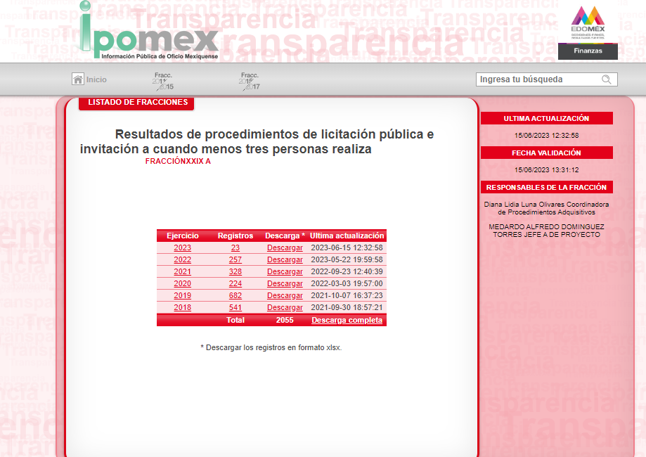

El referido consta de ciento setenta fojas que dan cuenta de un contrato abierto, de prestación de servicios profesionales y técnicos, entre la Dirección General de Recursos Materiales de la Secretaría de Finanzas y Zumby Servicios Profesionales, S.A. de C.V., cuyo importe total del servicio fue de ochocientos noventa y tres millones setecientos veinte mil seiscientos setenta pesos, la forma de pago sería quincenal dentro de los cuarenta y cinco días hábiles posteriores a la fecha de ingreso a la Dirección General de Tesorería de los documentos respectivos debidamente soportados y requisitados, durante el periodo que fue del primero de enero al treinta y uno de diciembre de dos mil veintiuno, y se estableció que no habría un ajuste de precios pues este debería ser fijo por la vigencia del contrato, tal y como se hace constar:

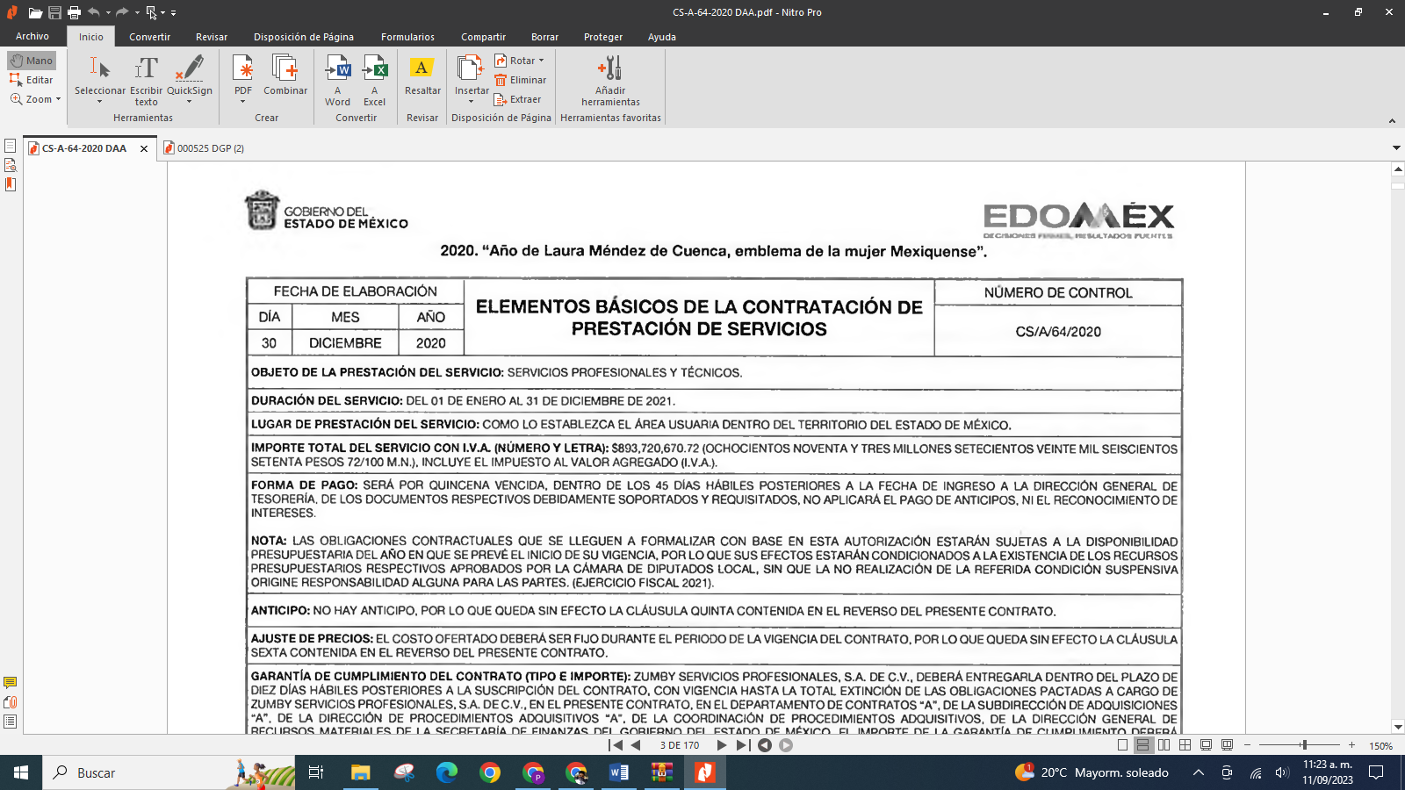

En ese orden de ideas, lo conveniente es hacer una revisión del marco normativo aplicable para ordenar la entrega de la información que cumplimente este Derecho Humano afectado a LA PARTE RECURRENTE:

LEY DE FISCALIZACION SUPERIOR DEL ESTADO DE MÉXICO.
TITULO PRIMERO
CAPITULO UNICO DISPOSICIONES GENERALES
Artículo 2. Para los efectos de la presente Ley, se entenderá por:
I. Poderes Públicos del Estado: Los poderes Legislativo, Judicial y Ejecutivo comprendiendo sus unidades y dependencias;
(…)

Artículo 4.- Son sujetos de fiscalización:
I. Los Poderes Públicos del Estado;
(…)

Ilustrado el marco normativo que faculta a la Secretaría de Finanzas del Estado de México para contar con la información de interés de LA PARTE RECURRENTE como son las “Pólizas, comprobantes de transferencias o cualquier otro documento que acredite los pagos realizados…” (Sic) a la empresa prestadora de servicios referida en la solicitud de información 00525/SF/IP/2022.

Es preciso referir una definición de póliza contable, la cual, primeramente, no está definida en el Código Financiero del Estado de México y Municipios; no obstante, el ya mencionado Glosario la define como:

PÓLIZA CONTABLE
Documento en el cual se asientan en forma individual todas y cada una de las operaciones desarrolladas por una institución, así como la información necesaria para la identificación de dichas operaciones.

Así, se advierte que la póliza contable constituye un registro contable y presupuestal con el que cuentan los Municipios para el registro de operaciones relacionadas con ingresos y egresos y se anexan los documentos o comprobantes que justifiquen las anotaciones y cantidades en ellas registradas, lo que permite la identificación plena de dichas operaciones.

En este sentido, existen diversos tipos de pólizas contables de acuerdo a las operaciones realizadas, dentro de las cuales, encontramos las pólizas de egresos e ingresos, las primeras son aquellas en las cuales se anotan diariamente las operaciones que representan gastos, es decir, salidas de dinero para el Sujeto Obligado, las que además, deben encontrarse acompañadas de las documentales que sirven de soporte de dicho movimiento, en atención a las segundas, registran todas la entradas de dinero independientemente de la modalidad, ya sea en efectivo, transferencia, cheque o pagaré, mediante la expedición de facturas.

Atento a lo anterior, como ya ha sido mencionado en la normatividad antes citada, todo registro contable y presupuestal deberá estar soportado con los documentos comprobatorios originales, como lo son las facturas o comprobantes fiscales digitales por internet, mismos que deberán permanecer en custodia y conservación de la Unidad Administrativa correspondiente y a disposición del Órgano Superior de Fiscalización del Estado de México; por un término de cinco años contados a partir del ejercicio presupuestal siguiente al que corresponda, tal y como se establece en el Código Financiero del Estado de México.

En este tenor, se puede advertir que los documentos que pueden satisfacer el requerimiento de la persona solicitante serían precisamente los documentos o comprobantes que justifiquen las anotaciones y cantidades en ellas, que acompañan los registros contables del ente fiscalizable.

En este sentido, cabe referir que la Ley de Fiscalización Superior del Estado de México, señala en su artículo 8, fracción XI, lo siguiente:

Artículo 8. El Órgano Superior tendrá las siguientes atribuciones:
(…)
XI. Establecer los lineamientos, criterios, procedimientos, métodos y sistemas para las acciones de control y evaluación, necesarios para la fiscalización de las cuentas públicas y los informes trimestrales…”

Para la integración del Informe Trimestral correspondiente al Poder Ejecutivo de nuestro Estado, en el módulo uno correspondiente a la información contable y financiera se puede advertir la existencia del diario general de pólizas de ingresos, egresos y de diario; así como los catálogos de pólizas contables, mismas que se deben registrar de forma mensual por parte de la Secretaría de Finanzas, tal como se observa:
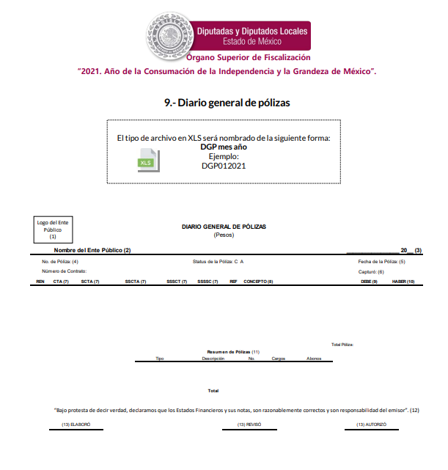
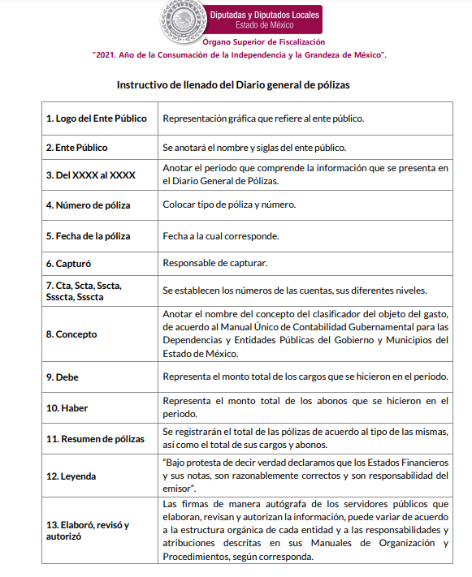

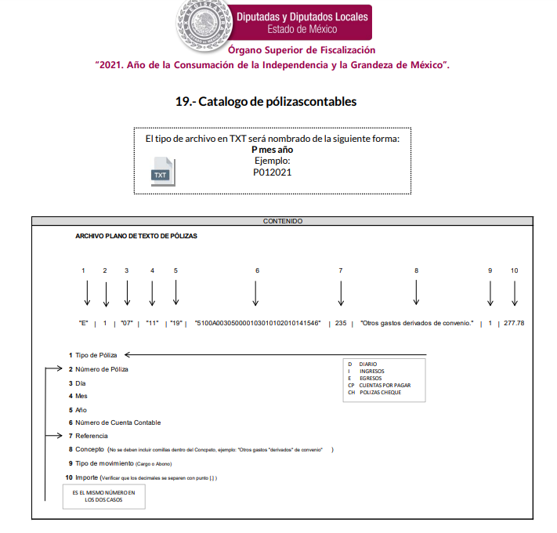

Así las cosas, la información contenida en este módulo podría colmar las pretensiones de la parte solicitante ya que en él constan los documentos relativos pólizas, comprobantes de transferencias o documentos que den cuenta de los pagos realizados a la persona jurídico colectiva referida en la solicitud derivados del contrato CS/A/64/2020, cuya vigencia fue pactada del uno de enero al treinta y uno de diciembre de dos mil veintiuno, firmado por la Secretaría de Finanzas y la empresa prestadora de servicios el treinta y uno de diciembre de dos mil veinte, y se acordó que los pagos deberían de realizarse por quincena vencida dentro de los cuarenta y cinco días hábiles posteriores a la fecha de ingreso a la Dirección General de Tesorería de los documentos respectivos debidamente soportados y requisitados, tal y como consta:

Por último, resulta trascendente que este Pleno se pronuncie en torno a los motivos de inconformidad de LA PARTE RECURRENTE que dicen “…solicito se realice una visita o inspección por parte del Infoem, que se requiera la información para comprobar si realmente expediente tiene esas dimensiones…” (Sic), por cuanto a este pronunciamiento, es importante señalar que con fundamento en el Reglamento Interior del Instituto de Transparencia, Acceso a la Información Pública y Protección de Datos Personales del Estado de México y Municipios, que dice:

Sección Tercera De las y los Comisionados

Artículo 14. Corresponde a las y los Comisionados del Instituto ejercer las atribuciones siguientes:
I. Instruir y substanciar la tramitación de los recursos de revisión que les sean turnados, así como la formulación de los proyectos de resolución correspondientes y someterlos al Pleno;
(…)
III. Realizar, por sí o por medio del personal adscrito a su Ponencia, las diligencias y audiencias, cuando así lo estimen conveniente, en la sustanciación de los recursos de revisión;
(…)

Si bien es cierto, esta Autoridad Mexiquense tiene la facultad a través de sus Comisionadas y Comisionados de realizar por sí o por el personal adscrito a sus Ponencias las diligencias necesarias para substanciar los medios de impugnación, en este caso, la Comisionada Ponente no estimó necesario realizar ninguna, toda vez que la solicitud es clara en cuanto a la documentación que se solicita, a la luz de las fracciones III y IV del artículo 155 de la Ley de Transparencia y Acceso a la Información Pública del Estado de México y Municipios que dice:

Artículo 155. Para presentar una solicitud por escrito, no se podrán exigir mayores requisitos que los siguientes:
(…)
III. La descripción de la información solicitada;
IV. Cualquier otro dato que facilite la búsqueda y eventual localización de la información; y
(…)

Ahora, por lo que hace a “…o, de lo contrario, se inicien los procedimientos de responsabilidad administrativas por la información dolosa que se refiere.” (Sic), sobre este pronunciamiento es dable invocar a los artículos 176 y 179 de la ley en cita que dicen:

Título Octavo de la Impugnación en Materia de Acceso a la Información Pública
Capítulo I Del Recurso de Revisión ante el Instituto
Artículo 176. El recurso de revisión es la garantía secundaria mediante la cual se pretende reparar cualquier posible afectación al derecho de acceso a la información pública en términos del presente y del siguiente Capítulo.

Artículo 179. El recurso de revisión es un medio de protección que la Ley otorga a los particulares, para hacer valer su derecho de acceso a la información pública, y procederá en contra de las siguientes causas:
I. La negativa a la información solicitada;
II. La clasificación de la información;
III. La declaración de inexistencia de la información;
IV. La declaración de incompetencia por el sujeto obligado;
V. La entrega de información incompleta;
VI. La entrega de información que no corresponda con lo solicitado;
VII. La falta de respuesta a una solicitud de acceso a la información;
VIII. La notificación, entrega o puesta a disposición de información en una modalidad o formato distinto al solicitado;
IX. La entrega o puesta a disposición de información en un formato incomprensible y/o no accesible para el solicitante;
X. Los costos o tiempos de entrega de la información;
XI. La falta de trámite a una solicitud;
XII. La negativa a permitir la consulta directa de la información;
XIII. La falta, deficiencia o insuficiencia de la fundamentación y/o motivación en la respuesta; y
XIV. La orientación a un trámite específico.
(…)

Con los artículos referidos, es dable para este Pleno determinar ante LA PARTE RECURRENTE que el recurso de revisión no es la vía prevista para el inicio de procedimientos administrativos de ninguna índole, pues el mismo es un medio de defensa y una segunda garantía en el Estado de México para la protección del Derecho Humano a la Información Pública de cualquier persona, en consecuencia, se dejan a salvo los derechos de LA PARTE RECURRENTE para que los haga valer ante las autoridades competentes correspondientes.

Así las cosas, este Instituto de Transparencia ordena la entrega de la información del documento o documentos donde consten las pólizas, comprobantes de transferencias o cualquier otro documento que acredite los pagos realizados a la empresa prestadora de servicios enunciada en la solicitud 00525/SF/IP/2022 en relación al contrato CS/A/64/2020, y que podrían estar contenidos en el diario general de pólizas de ingresos, egresos y de diario; así como en los catálogos de pólizas contables de la Secretaría de Finanzas, que de manera enunciativa mas no limitativa podrían colmar el Derecho de Acceso a la Información de LA PARTE RECURRENTE, esto sin dejar de observar lo contenido en el siguiente Considerando.

QUINTO. VERSIÓN PÚBLICA. QUINTO. VERSIÓN PÚBLICA. Finalmente, debe señalarse que de ser el caso en que los documentos que vayan a ser entregados para dar cumplimiento a la presente resolución, contengan datos que deban ser clasificados, EL SUJETO OBLIGADO deberá hacer la elaboración de la versión pública de los mismos a fin de satisfacer el derecho de acceso a la información pública de LA PARTE RECURRENTE sin menoscabo al derecho a la protección de los datos personales de terceros.

Para efectos de la elaboración de la versión pública se deberá observar lo dispuesto por los artículos 3 fracciones IX, XX, XXI y XLV, 91, 132 fracciones II y III, y 143 fracción I de la Ley de Transparencia y Acceso a la Información Pública del Estado de México y Municipios que establecen:

Artículo 3. Para los efectos de la presente Ley se entenderá por:
[…]
IX. Datos personales: La información concerniente a una persona, identificada o identificable según lo dispuesto por la Ley de Protección de Datos Personales del Estado de México;
XX. Información clasificada: Aquella considerada por la presente Ley como reservada o confidencial;
XXI. Información confidencial: Se considera como información confidencial los secretos bancario, fiduciario, industrial, comercial, fiscal, bursátil y postal, cuya titularidad corresponda a particulares, sujetos de derecho internacional o a sujetos obligados cuando no involucren el ejercicio de recursos públicos;
XLV. Versión pública: Documento en el que se elimine, suprime o borra la información clasificada como reservada o confidencial para permitir su acceso.
[…]
Artículo 91. El acceso a la información pública será restringido excepcionalmente, cuando ésta sea clasificada como reservada o confidencial.
Artículo 132. La clasificación de la información se llevará a cabo en el momento en que:
I. Se reciba una solicitud de acceso a la información;
II. Se determine mediante resolución de autoridad competente; o
III. Se generen versiones públicas para dar cumplimiento a las obligaciones de transparencia previstas en esta Ley.
[…]
Artículo 143. Para los efectos de esta Ley se considera información confidencial, la clasificada como tal, de manera permanente, por su naturaleza, cuando:
I. Se refiera a la información privada y los datos personales concernientes a una persona física o jurídico colectiva identificada o identificable;
II. Los secretos bancario, fiduciario, industrial, comercial, fiscal, bursátil y postal, cuya titularidad corresponda a particulares, sujetos de derecho internacional o a sujetos obligados cuando no involucren el ejercicio de recursos públicos; y
III. La que presenten los particulares a los sujetos obligados, de conformidad con lo dispuesto por las leyes o los tratados internacionales.
La información confidencial no estará sujeta a temporalidad alguna y sólo podrán tener acceso a ella los titulares de la misma, sus representantes y los servidores públicos facultados para ello.
No se considerará confidencial la información que se encuentre en los registros públicos o en fuentes de acceso público, ni tampoco la que sea considerada por la presente ley como información pública.”

Igualmente, los Lineamientos Generales en Materia de Clasificación y Desclasificación de la Información, así como para la elaboración de Versiones Públicas, emitidos por el Sistema Nacional de Transparencia, Acceso a la Información Pública y Protección de Datos Personales, publicados en el Diario Oficial de la Federación el día quince de abril de dos mil dieciséis y reformados el dieciocho de noviembre de dos mil veintidós, tienen por objeto establecer los criterios con base en los cuales los sujetos obligados clasificarán como reservada o confidencial la información que posean, desclasificarán y generarán, en su caso, versiones públicas de expedientes o documentos que contengan partes o secciones clasificadas.

Entorno a lo que aquí nos interesa, los Lineamientos Quincuagésimo sexto, Quincuagésimo séptimo y Quincuagésimo octavo, establecen lo siguiente:

Quincuagésimo sexto. Cuando la elaboración de la versión pública del documento o expediente que contenga partes o secciones reservadas o confidenciales, genere costos por reproducción por derivar de una solicitud de información o determinación de una autoridad competente, ésta será elaborada hasta que se haya acreditado el pago correspondiente.
Quincuagésimo séptimo. Se considera, en principio, como información pública y no podrá omitirse de las versiones públicas la siguiente:
I. La relativa a las Obligaciones de Transparencia que contempla el Título V de la Ley General y las demás disposiciones legales aplicables;
II. El nombre de los integrantes de los sujetos obligados en los documentos, y sus firmas autógrafas o digitales, cuando sean utilizados en el ejercicio de las facultades conferidas para el desempeño del servicio público, y
III. La información que documente decisiones y los actos de autoridad concluidos de los sujetos obligados, así como el ejercicio de las facultades o actividades de los servidores públicos, de manera que se pueda valorar el desempeño de los mismos.
Lo anterior, siempre y cuando no se acredite alguna causal de clasificación, prevista en las leyes o en los tratados internaciones suscritos por el Estado mexicano.
Quincuagésimo octavo. Los sujetos obligados garantizarán que los sistemas o medios empleados para eliminar la información en las versiones públicas sean irreversibles, de tal forma que no permitan su recuperación o la visualización de la misma.

En el caso específico, la información solicitada puede contener datos susceptibles de clasificarse, que de hacerse públicos afectarían la intimidad y vida privada de particulares; que se ha reiterado en las resoluciones de este Pleno que además de los datos especificados en la Ley de Transparencia y Acceso a la Información Pública del Estado de México y Municipios, se consideran confidenciales cuyo acceso debe ser restringido, los cuales deben testarse al momento de la elaboración de versiones públicas, como pudieran ser de manera enunciativa más no limitativa, clave de elector, número de OCR, CURP, el número de cuenta bancaria, que sean exclusivamente de particulares, entre otros.

La clave de elector, es la composición alfanumérica compuesta de 18 caracteres, mismos que hacen identificable a una persona física, que se conforma por las primeras letras de los apellidos, año, mes, día, sexo, clave del estado en donde nació su titular, así como una homoclave que distingue a su titular de cualquier otro homónimo, por lo tanto, se trata de un dato personal que debe ser protegido.

El número de OCR, denominado Reconocimiento Óptico de Caracteres (OCR), contiene el número de la sección electoral en donde vota el ciudadano titular de dicho documento, por lo que constituye un dato personal en razón de que revela información concerniente a una persona física identificada o identificable en función de la información geoelectoral ahí contenida, por lo que es susceptible de resguardarse.

La clave única del registro de población, se integra por datos personales que sólo conciernen al particular titular de la misma, como lo son su nombre, apellidos, fecha de nacimiento, lugar de nacimiento y sexo. Dichos datos, constituyen información que distingue plenamente a una persona física del resto de los habitantes del país, por lo está considerada como información confidencial.

Igualmente, resulta importante destacar que el número de cuenta bancaria de las personas físicas es información que sólo su titular o personas autorizadas poseen para el acceso o consulta de información patrimonial, o para la realización de operaciones bancarias de diversa naturaleza, por lo que la difusión pública del mismo facilitaría la afectación al patrimonio del titular de la cuenta.

Por lo anterior, el número de cuenta bancaria debe ser clasificado como confidencial con fundamento en las fracciones I y II del artículo 143 de la ley de la materia de la Entidad; en razón de que, con su difusión se estaría poniendo en riesgo la seguridad de su titular.

Además de que, la publicidad de los números de cuenta bancaria de los particulares en nada contribuye a la rendición de cuentas, sino por el contrario, dar a conocer los números de las cuentas bancarias hace vulnerable a las personas físicas, al abrir la posibilidad de que terceros que cuenten con las posibilidades tecnológicas y/o económicas puedan realizar actos ilícitos mediante operaciones cibernéticas; en esa virtud, este Instituto determina que dicha información no puede ser del dominio público, toda vez que se podría dar un uso inadecuado a la misma o cometer algún ilícito o fraude en contra del patrimonio de los particulares.

En esa virtud, este Pleno determina que dicha información no puede ser del dominio público, toda vez que se podría dar un uso inadecuado a la misma o cometer algún ilícito o fraude como ya ha sido expuesto.

Es por esta razón que se debe omitir el o los números de cuentas bancarias de particulares en las versiones públicas que de las facturas se hagan, para ser entregadas.

Lo anterior, no es así tratándose de las cuentas bancarias o claves interbancarias de los Sujetos Obligados ya que su publicidad cede a la rendición de cuentas al transparentar la forma en que son administrados los recursos públicos.

Lo argumentado encuentra sustento en los criterios 10/17 y 11/17 emitidos por el Instituto Nacional de Transparencia, Acceso a la Información y Protección de Datos Personales, INAI, que llevan por rubro y texto los siguientes:

Cuentas bancarias y/o CLABE interbancaria de personas físicas y morales privadas. El número de cuenta bancaria y/o CLABE interbancaria de particulares es información confidencial, al tratarse de un conjunto de caracteres numéricos utilizados por los grupos financieros para identificar las cuentas de sus clientes, a través de los cuales se puede acceder a información relacionada con su patrimonio y realizar diversas transacciones; por tanto, constituye información clasificada con fundamento en los artículos 116 de la Ley General de Transparencia y Acceso a la Información Pública y 113 de la Ley Federal de Transparencia y Acceso a la Información Pública.
Cuentas bancarias y/o CLABE interbancaria de sujetos obligados que reciben y/o transfieren recursos públicos, son información pública. La difusión de las cuentas bancarias y claves interbancarias pertenecientes a un sujeto obligado favorece la rendición de cuentas al transparentar la forma en que se administran los recursos públicos, razón por la cual no pueden considerarse como información clasificada.

Por cuanto hace al Registro Federal de Contribuyentes (RFC) y el domicilio fiscal si bien este Instituto ha sostenido que el RFC y domicilio de las personas físicas debe ser testado por los Sujetos Obligados, en las versiones públicas de los documentos que elaboren para atender las solicitudes de información pública, lo cierto es que, tratándose de proveedores, prestadores de servicios o contratistas, dichos datos no deben ser suprimidos de las facturas y contratos que vayan a ser entregados.

Ello se debe a que, del ejercicio de ponderación entre el derecho a la protección de datos personales con el derecho de acceso a la información pública, es de mayor trascendencia el que cualquier persona pueda conocer en qué se gastan los recursos públicos, puesto que se trata de erogaciones que realiza un órgano del Estado con base en los recursos que encuentran su origen en mayor medida en las contribuciones aportados por los gobernados, por lo que debe transparentarse su ejercicio.

Además, las personas físicas que realicen las actividades contratadas por las instituciones, renuncian implícitamente a una parte de su derecho a la intimidad al obtener beneficios y lucros de los recursos públicos por dicha contratación, por lo que no puede considerarse como información clasificada lo relativo a su nombre, registro federal de contribuyentes y domicilio fiscal, atento a que dicha información es la que puede generar certeza en los gobernados en que se está ejerciendo debidamente el presupuesto.

Robustece lo anterior el criterio orientador 04/21 emitido por el Instituto Nacional de Transparencia, Acceso a la Información y Protección de Datos Personales, INAI, el cual refiere:

Registro Federal de Contribuyentes (RFC) de personas físicas proveedoras o contratistas. El RFC de contratistas o proveedores de los sujetos obligados debe ser público, ya que al tratarse de personas con contrataciones públicas, su difusión favorece la transparencia con la que deben administrarse los recursos públicos, en términos del artículo 134 de la Constitución Política de los Estados Unidos Mexicanos.

Relacionado con lo anterior, el nombre de las personas físicas o los representantes legales de las personas morales, en su calidad de proveedores, contratistas o prestadores de servicios, y la firma y rúbrica de estos, que participen en algún proceso de adjudicación en cualquiera de sus modalidades, debe mencionarse que con base en el artículo 23 párrafo segundo y 24 fracción XVIII de la Ley de Transparencia y Acceso a la Información Pública del Estado de México y Municipios, los entes públicos tienen la obligación de difundir toda aquella información relativa a los montos y las personas a quienes entreguen, por cualquier motivo, recursos públicos, así como los informes que dichas personas entreguen sobre el uso y destino de dichos recursos, motivo por el cual los datos del representante legal de la persona moral que resultó favorecida con el procedimiento de licitación no conservan el carácter de confidencial y por tanto no deben ser testados.

Argumentación que guarda sustento en lo estipulado por el artículo 23 de la Ley de Transparencia y Acceso a la Información Pública del Estado de México y Municipios en su penúltimo párrafo, mismo que es del tenor literal siguiente:

Artículo 23. (…)
Los sujetos obligados deberán hacer pública toda aquella información relativa a los montos y las personas a quienes entreguen, por cualquier motivo, recursos públicos, así como los informes que dichas personas les entreguen sobre el uso y destino de dichos recursos.

Asimismo, resulta aplicable el contenido del criterio de interpretación 01/19 emitido por el Instituto Nacional de Transparencia, Acceso a la Información, y Protección de Datos Personales, INAI, que lleva por rubro y texto los siguientes

Datos de identificación del representante o apoderado legal. Naturaleza jurídica. El nombre, la firma y la rúbrica de una persona física, que actúe como representante o apoderado legal de un tercero que haya celebrado un acto jurídico, con algún sujeto obligado, es información pública, en razón de que tales datos fueron proporcionados con el objeto de expresar el consentimiento obligacional del tercero y otorgar validez a dicho instrumento jurídico.

Con base en lo expuesto, se insiste que en la versión pública de los documentos que se ordenan se deben testar aquellos elementos señalados en la presente resolución, en el entendido de que debe ser pública toda la demás información relacionada que no encuadre en los conceptos anteriores.

Asimismo, se destaca que la versión pública que elabore EL SUJETO OBLIGADO debe cumplir con las formalidades exigidas en la ley, por lo que para tal efecto emitirá el Acuerdo del Comité de Transparencia en el que se expongan los fundamentos y razonamientos que le llevaron a testar, suprimir o eliminar datos de dicho soporte documental, ya que no hacerlo implica que lo entregado no es legal ni formalmente una versión pública, sino más bien una documentación ilegible, incompleta o tachada; pues no señalar las razones por las que no se aprecian determinados datos -ya sea porque se testan o suprimen- deja al solicitante en estado de incertidumbre, al no conocer o comprender porque no aparecen en la documentación respectiva, es decir, si no se exponen de manera puntual las razones de ello se estaría violentando desde un inicio el derecho de acceso a la información del solicitante, por lo que el acuerdo respectivo, deberá hacerse del conocimiento de LA PARTE RECURRENTE.

De este modo, la versión pública que elabore EL SUJETO OBLIGADO debe acompañarse del Acuerdo de Clasificación que emita el Comité de Transparencia, para lo cual se deberá observar lo dispuesto en la Ley de Transparencia y Acceso a la Información Pública del Estado de México y Municipios, y en los Lineamientos Generales en Materia de Clasificación y Desclasificación de la Información, así como para la elaboración de Versiones Públicas, motivando la referida clasificación al señalar las razones, motivos o circunstancias especiales que lo llevaron a concluir que el caso concreto, se ajustó a los supuestos previstos en la normatividad legal invocada como fundamento.

Entorno a lo que aquí nos interesa, el Lineamiento Quincuagésimo segundo de los Lineamientos Generales en Materia de Clasificación y Desclasificación de la Información, así como para la Elaboración de Versiones Públicas, establece lo siguiente:

Quincuagésimo segundo. Para la clasificación y elaboración de versiones públicas de documentos que contengan información clasificada como reservada o confidencial, las áreas de los sujetos obligados deberán tomar las medidas pertinentes tendientes a asegurar que el espacio utilizado para testar la información no podrá ser empleado para la sobreposición de contenido distinto al autorizado por el Comité.
En el caso específico de la clasificación y elaboración de versiones públicas de documentos que contengan información confidencial, las áreas de los sujetos obligados deberán:
I. Fijar la fecha en que se elaboró la versión pública y la fecha en la cual el Comité de Transparencia confirmó dicha versión;
II. Señalar dentro del documento el tipo de información confidencial que fue testada en cada caso específico, de conformidad con el lineamiento trigésimo octavo; y
III. Señalar las personas o instancias autorizadas a acceder a la información clasificada.
En los documentos de difusión electrónica, señalar en la primera hoja y en el nombre del archivo, que la versión pública corresponde a un documento que contiene información confidencial.

Deberá observar el Lineamiento Quincuagésimo tercero de los Lineamientos Generales en Materia de Clasificación y Desclasificación de la Información supraindicados, que establece los formatos para la clasificación de los documentos, conforme a lo siguiente:

Quincuagésimo tercero. El formato para señalar la clasificación de un documento o expediente que contenga información reservada, es el siguiente:

 | Concepto | Dónde:
Sello oficial o logotipo del sujeto obligado | Fecha de clasificación | Se anotará la fecha en la que el Comité de Transparencia confirmó la clasificación del documento o expediente, en su caso.
Sello oficial o logotipo del sujeto obligado | Área | Se señalará el nombre del área del cual es titular quien clasifica.
Sello oficial o logotipo del sujeto obligado | Información reservada | Se indicarán las partes o páginas del documento que se clasifican como reservadas, o, en su caso, se precisará que se ha reservado el documento o expediente en su totalidad.
Sello oficial o logotipo del sujeto obligado | Periodo de reserva | Se anotará el número de años o meses por los que se mantendrá reservado el documento, el expediente o, en su caso, las partes o secciones reservadas.
Sello oficial o logotipo del sujeto obligado | Fundamento legal | Se señalará el nombre del ordenamiento, el o los artículos, fracción(es), párrafo(s) con base en los cuales se sustente la reserva.
Sello oficial o logotipo del sujeto obligado | Ampliación del periodo de reserva | En caso de haber solicitado la ampliación del periodo de reserva originalmente establecido, se deberá anotar el número de años o meses por los que se amplía la reserva.
Sello oficial o logotipo del sujeto obligado | Rúbrica del titular del área | Rúbrica autógrafa o firma digital de quien clasifica.
Sello oficial o logotipo del sujeto obligado | Fecha de desclasificación | Se anotará la fecha en que se desclasifica el documento.
Sello oficial o logotipo del sujeto obligado | Rúbrica y cargo del servidor público | Rúbrica autógrafa o firma digital de quien desclasifica.

Los documentos que integren un expediente reservado en su totalidad no deberán marcarse en lo individual.
Una vez desclasificados los expedientes, si existieren documentos que tuvieran el carácter de reservados deberán permanecer o ser marcados.

Por lo tanto, la entrega de documentos en su versión pública debe acompañarse necesariamente del Acuerdo del Comité de Transparencia que la sustente el cual debe estar debidamente fundado y motivado, en el que se expongan los fundamentos y razonamientos que llevaron al SUJETO OBLIGADO a testar, suprimir o eliminar datos de dicho soporte documental, ya que no hacerlo, se reitera que lo entregado no tendría un sustento jurídico ni resultaría ser una versión pública, sino más bien una documentación ilegible, incompleta o tachada; ya que el no justificar las causas o motivos por las que no se aprecian determinados datos -ya sea porque se testan o suprimen- deja al solicitante en estado de incertidumbre, al no conocer o comprender porque no aparecen en la documentación respectiva.

Así, con fundamento en lo prescrito en los artículos 5 párrafos trigésimo segundo, trigésimo tercero y trigésimo cuarto de la Constitución Política del Estado Libre y Soberano de México; 2, fracción II; 29, 36 fracciones I y II; 176, 178, 181, 185 y 186 fracción III de la Ley de Transparencia y Acceso a la Información Pública del Estado de México y Municipios, este Pleno

- R E S U E L V E:

PRIMERO. Resultan PARCIALMENTE FUNDADOS los motivos de inconformidad hechos valer por LA PARTE RECURRENTE en el recurso de revisión 00189/INFOEM/IP/RR/2023, por lo que, en términos del CONSIDERANDO CUARTO de la presente resolución, se REVOCA la respuesta del SUJETO OBLIGADO.

SEGUNDO. Se ORDENA al SUJETO OBLIGADO, en términos de los CONSIDERANDOS CUARTO y QUINTO de esta resolución, haga entrega, previa búsqueda exhaustiva y razonable, vía SAIMEX, en versión pública de ser procedente, de lo siguiente:

- Pólizas, comprobantes de transferencias o documentos que den cuenta de los pagos realizados a la empresa prestadora de servicios enunciada en la solicitud 00525/SF/IP/2022 de conformidad con la temporalidad establecida en el contrato CS/A/64/2020.

De ser necesaria la versión pública, se deberá emitir el Acuerdo del Comité de Transparencia de acuerdo con la Ley de Transparencia y Acceso a la Información Pública del Estado de México y Municipios, en el que funde y motive las razones sobre los datos que se supriman o eliminen de los soportes documentales objeto de las versiones públicas que se formulen y se pongan a disposición de LA PARTE RECURRENTE, mismo que igualmente hará de su conocimiento.

TERCERO. NOTIFÍQUESE, vía SAIMEX, a la Persona Titular de la Unidad de Transparencia del SUJETO OBLIGADO, la presente resolución para que conforme a los artículos 186, último párrafo y 189, párrafo segundo y 194 de la Ley de Transparencia y Acceso a la Información Pública del Estado de México y Municipios; dé cumplimiento a lo ordenado dentro del plazo de diez días hábiles, e informe a este Instituto en un plazo de tres días hábiles siguientes sobre el cumplimiento dado a la presente, y, se le apercibe que en caso de negarse a cumplir la presente resolución o hacerlo de manera parcial, se le impondrá una medida de apremio de conformidad con lo previsto en los artículos 198, 200, fracción III; 214, 215 y 216 de la Ley de Transparencia y Acceso a la Información Pública del Estado de México y Municipios.

CUARTO. De conformidad con el artículo 198 de la Ley de Transparencia y Acceso a la Información Pública del Estado de México y Municipios, de considerarlo procedente, EL SUJETO OBLIGADO de manera fundada y motivada, podrá solicitar una ampliación de plazo para el cumplimiento de la presente resolución.

QUINTO. Notifíquese vía SAIMEX, a LA PARTE RECURRENTE la presente resolución, así como que podrá impugnarla vía Juicio de Amparo en los términos de las leyes aplicables, de conformidad con lo establecido en el artículo 196 de la Ley de Transparencia y Acceso a la Información Pública del Estado de México y Municipios.

ASÍ LO RESUELVE, POR UNANIMIDAD DE VOTOS, EL PLENO DEL INSTITUTO DE TRANSPARENCIA, ACCESO A LA INFORMACIÓN PÚBLICA Y PROTECCIÓN DE DATOS PERSONALES DEL ESTADO DE MÉXICO Y MUNICIPIOS, CONFORMADO POR LOS COMISIONADOS JOSÉ MARTÍNEZ VILCHIS, MARÍA DEL ROSARIO MEJÍA AYALA, SHARON CRISTINA MORALES MARTÍNEZ, LUIS GUSTAVO PARRA NORIEGA Y GUADALUPE RAMÍREZ PEÑA; EN LA TRIGÉSIMA SEXTA SESIÓN ORDINARIA, CELEBRADA EL TRES DE OCTUBRE DE DOS MIL VEINTITRÉS, ANTE EL SECRETARIO TÉCNICO DEL PLENO ALEXIS TAPIA RAMÍREZ.

